Homilie – Paaszondag – Verrijzeniszondag 27.03.2016
Handelingen 10, 34a.37-43 / Johannes 20, 1-9

Niet iedereen weet nog waar het over gaat met Pasen. Dat is duidelijk als je naar een quiz kijkt op tv, of ze durven er gewoon niet voor uitkomen dat ze het eigenlijk toch wel weten. Wat men wel weet is dat Pasen met eieren te maken heeft. Vanuit het volksgebruik weten mensen nog wel dat eieren en kuikentjes bij Pasen horen. En waarom? Omdat eieren wijzen op nieuw leven, op vruchtbaarheid, op een kuikentje dat door de harde schaal zich naar buiten vecht. Het lijkt wel op dat duistere graf dat zijn inhoud prijsgeeft aan het daglicht. Maria Magdalena was in alle vroegte – het was nog donker – naar het graf gegaan en ze zag dat de steen was weggerold.

Een wonderlijk verhaal. De vrouw die zoveel van Jezus houdt, heeft maar een kleine aanwijzing nodig om te geloven wat ze altijd al geweten heeft: die Jezus kan gewoon niet voorgoed gestorven zijn. Als het graf open is, waar is Hij dan? Waar is Hij gebleven? Dat is de vraag die veel mensen hebben wanneer een geliefde gestorven is. Waar is hij, waar is zij gebleven? Hoeveel keer is die vraag al niet gesteld bij het afscheid van een geliefde? Wanneer je echt van iemand houdt, dan kan het toch niet voorbij zijn? Liefde sterft toch niet? Hemel en aarde kunnen vergaan, maar mijn liefde blijft immer bestaan… Zelfs kinderen schrijven dat in hun poëzie. Het is een oergevoel.

Pasen geeft inhoud aan dat oerverlangen dat echte liefde nooit kan sterven. Een jonge weduwe loopt dagenlang in de trui van haar overleden man. In huis pakt ze altijd weer opnieuw dingen vast die haar aan hen samen herinnert. Is dat nu allemaal voorbij? Komt die tijd nooit meer terug? Ze zoekt naar een houvast. Ze ontdekt langzaamaan dat in de dingen die ze doet hij er nog steeds is.

Maria Magdalena doet ook wat ze het laatste jaar zo dikwijls heeft gedaan. Ze zoekt de vrienden van Jezus op. We hebben gehoord van Petrus en de andere leerling. Die andere leerling heeft geen naam, we vermoeden dat het Johannes is, maar ieder van ons kan die ‘andere leerling’ zijn. Het is die leerling die het eerst gelooft, ook dat kunnen wij zijn. Het is die leerling, die vriend van Jezus en van Maria Magdalena, die er ‘heilig’ van overtuigd is dat Jezus, de Levende, niet bij de doden is achtergebleven. Hij leeft! Hoe? Dat moet nog allemaal duidelijk worden, dat is een immer durend verhaal, al 2000 jaar lang.

Dat Jezus uit de doden is opgewekt, is en blijft de kern van de christelijke boodschap. Als baby’s gedoopt worden, dan is dat naar die Christus toe. Als kinderen hun eerste communie doen, dan krijgen ze deel aan dat Lichaam van de levende Heer. Als jongeren gevormd worden, dan is dat met de bedoeling dat ze sterk genoeg gemaakt worden om er voor uit te komen dat ze christen zijn en willen leven naar Jezus’ boodschap. De Kerk heeft een sociale dimensie: de zorg voor zieken, voor armen, voor mensen die rouwen of als mensen het moeilijk hebben. Dat is een noodzakelijke invulling van Jezus’ Blijde Boodschap. Anders heeft de Kerk geen zin. Maar de kern van het christelijk geloof is en blijft dat God Jezus niet bij de doden heeft achtergelaten, maar heeft opgewekt tot een nieuw leven. En wanneer dat bij Jezus is gebeurd, dan kan het opnieuw gebeuren. Ook bij u en bij mij.

Het gaat er in ons geloof dan ook om dat we lef en flair genoeg hebben om het concreet te maken in ons leven. Dat is geen extra werk, het gaat om ons hart dat geraakt wordt door de liefde van God, een liefde die ook gewerkt heeft toen Jezus gestorven is en weer is opgewekt tot een nieuw bestaan. En wanneer je hart geraakt is, dan ga je de dingen ook anders doen. Die jonge weduwe die een tijd lang de trui van haar man heeft gedragen, heeft dat gedaan. Als je haar tegenkomt, dan kom je ook hem tegen. Zij is getuigenis van haar man die voor haar leeft. Maria Magdalena en Petrus hebben het ook gedaan. Ze hebben de zaak van Jezus verdergezet. Daarom is die boodschap van Jezus niet verloren gegaan. En wat deed die andere leerling, die vriend die het eerst geloofde als hij aan het lege graf van Jezus stond? Die andere leerling, dat zij wij toch…? Wat doen wij met die boodschap van de levende Heer?

Laten we Paasmensen zijn, die getuigen van ons geloof in de opgestane Jezus. Mensen die, ondanks de vreselijke terreuraanslagen die nu zo dichtbij gekomen zijn en die ook ons raken, zich toch niet laten verlammen, maar blijven getuigen van het leven, sterker dan de dood. Ik wil het ook bidden en geloven voor alle slachtoffers en hun families. Blijven we getuigen dat God met ons een andere wereld wil: de wereld zoals Hij die altijd gedroomd heeft! Ik wens jullie zalig Pasen!

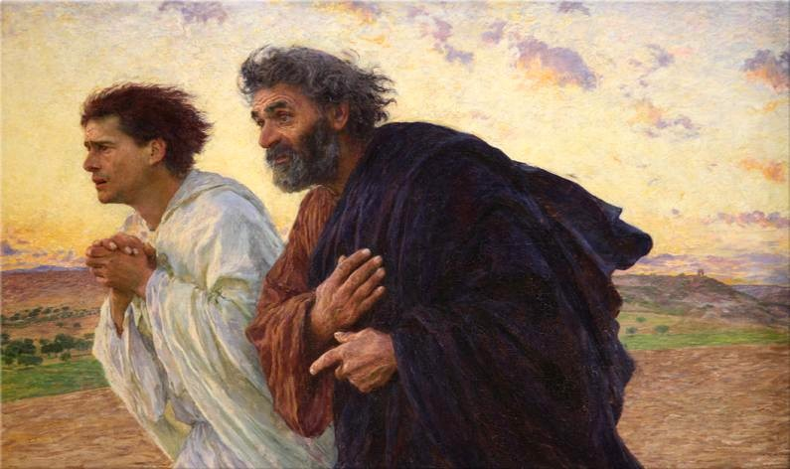
Johannes en Petrus op weg naar het graf Eugène Burnand (1898)

Bij de afbeelding: Nadat ze van Maria Magdalena hebben gehoord dat de steen voor het graf is weggehaald, en Jezus’ lichaam er niet meer is, rennen Johannes (in het wit, als teken van reinheid) en Petrus, overmand door emoties, naar het graf. Ze waren hun Vriend en Meester kwijtgeraakt, rouwden om Hem. En nu is er plotseling weer hoop.
De Zwitserse realist Eugène Burnand had de allesoverstijgende emoties niet treffender kunnen weergeven. Je ziet, voelt en hoort de mannen met alles wat ze zijn, denken: “Zou het waar kunnen zijn wat Jezus zei over opgewekt worden uit de dood?”

Jan Verheyen – Lier.
Paaszondag – 27.3.2016
(Inspiratie: o.a. Joost Jansen, Woord voor onderweg. Overwegingen voor het jaar C, Berne Media – Heeswijl 2015)

